La Cité-Jardin de Stains, du projet à la réalisation
La cité-jardin de Stains est réalisée entre 1921 et 1933. Les architectes Eugène Gonnot et Georges Albenque se sont livrés à une analyse approfondie du site (hydrographie, système de voirie) et de son contexte (population et réseau de transports existant). Elle est construite à l’emplacement du parc du château, très endommagé par la guerre de 1870 et détruit par la suite. Ce terrain de 28 hectares avait été vendu à l’OPHBMDS à la fin du XIXe siècle. Il se trouve à proximité de l’ancien village.
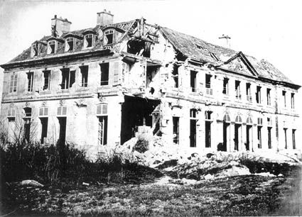
Château de Stains (après 1870)
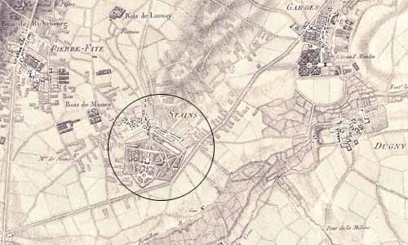
Carte des chasses (1764-1773)
Du parc a été conservée la « Belle allée » qui traverse le terrain en diagonale. Rebaptisée avenue Paul-Vaillant-Couturier, elle relie aujourd’hui la Mairie, installée dans les anciennes écuries du château, à la place centrale de la cité, la place Marcel-Pointet.
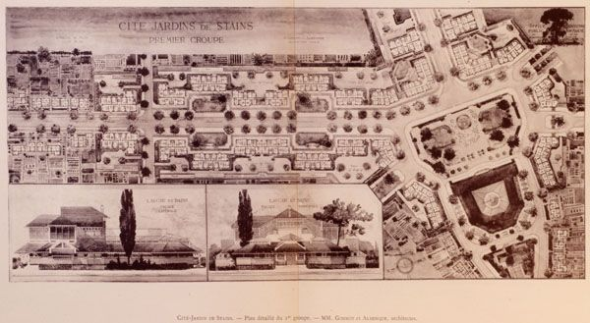
Prévue pour accueillir des familles travaillant dans les usines environnantes (Saint-Denis, Le Bourget, La Courneuve, Stains), la cité-jardin propose du logement en collectif (immeubles de 3 ou 4 étages) ou en pavillons, avec parcelle de jardin attenante.
Le projet initial offrait une typologie de logements différents afin de proposer une plus grande mixité sociale. Il était même prévu, sur l’actuelle avenue Maxime Gorki, des petites villas louées bourgeoisement. Cette partie de la cité-jardin arrivant en fin de construction, le besoin de logements s’étant accru de même que le coût de construction, des collectifs ont finalement été construits.
L’arrivée d’une nouvelle population transforme le bourg rural qu’est Stains en banlieue ouvrière ; la ville voit ainsi doubler le nombre de ses habitants.
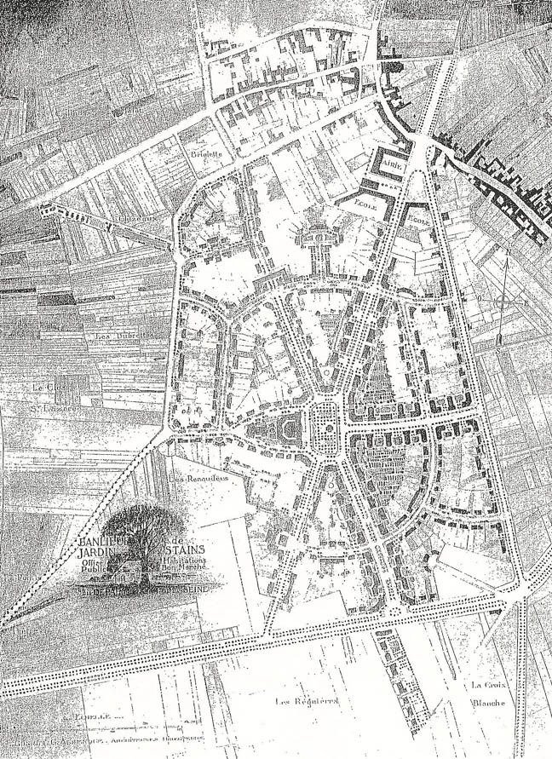
Plan du projet de la Cité-jardin de Stains (avant 1930)
La cité-jardin de Stains n’a pratiquement pas subi de transformation depuis sa création. Seuls les noms des rues et avenues vont changer à la suite de la seconde guerre mondiale, notamment pour rendre hommage aux Stanois résistants. Sa valeur patrimoniale a été reconnue en 1976 par son inscription au titre des sites.
Elle fait l’objet d’une vaste rénovation.
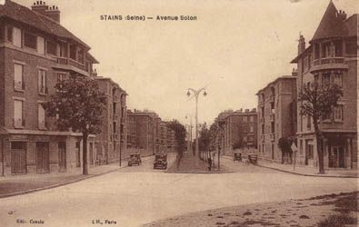
Avenue Solon (actuelle Avenue de la Division Leclerc)
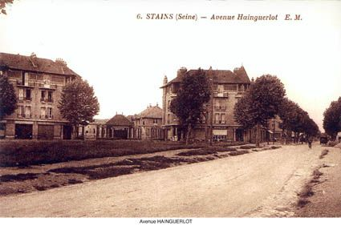
Avenue Hainguerlot
(actuellement Place Marcel Pointet et Avenue Paul Vaillant Couturier)
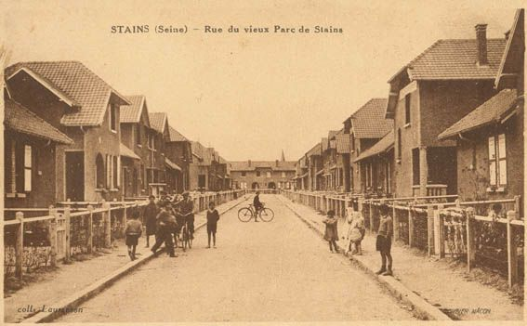
Rue du vieux parc de Stains (actuelle rue Adrien Agnès)
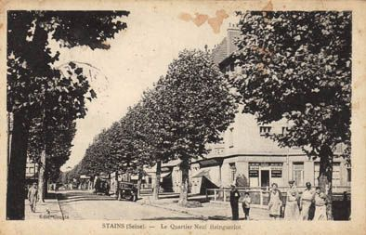
Avenue Hainguerlot (actuelle avenue Paul Vaillant Couturier)

Une architecture remarquable

Le plan d'urbanisme
La cité-jardin de Stains est édifiée entre 1921 et 1933 par les architectes Eugène Gonnot et Georges Albenque.

Signature des architectes de la Cité-jardin de Stains
Ceux-ci en ont conçu le plan d'ensemble par rapport au centre ancien de la ville. Le nouveau quartier est une sorte de toile d'araignée dont la voirie constitue les fils et la place Marcel-Pointet, le centre : de larges avenues, rectilignes, rayonnent autour de cette place. Les immeubles sont disposés le long de ces avenues, parfois en retrait.
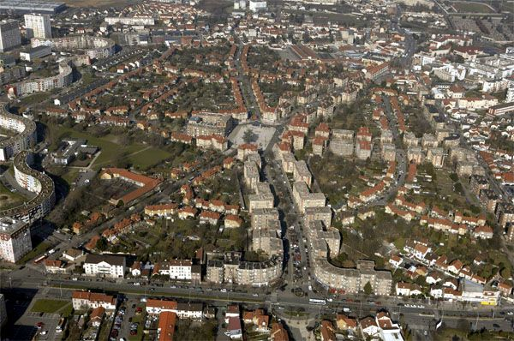
Photo aérienne de la Cité-jardin de Stains (décembre 2009)
Les rues, plus étroites, certaines curvilignes, sont bordées de pavillons, espacés les uns des autres. Un jardin d'ornement les sépare de la rue tandis qu'à l'arrière se déploie un jardin d'agrément où il est également possible de créer un potager. L'avenue Paul-Vaillant-Couturier est une artère commerçante, lieu d'affluence, réservant aux plus petites avenues et rues le côté résidentiel, moins passant. La hiérarchie entre les espaces est renforcée par l'implantation du végétal (arbres, haies, pelouses).
Les alignements d'arbres le long des larges avenues renforcent les perspectives "monumentales" pénétrant vers le cœur de la cité. Des placettes ponctuent le paysage urbain, tandis que des chemins se faufilent entre les jardins pour atteindre les coeurs d'îlots : de grands espaces verts accessibles uniquement à pied et parfois affectés à des jardins familiaux pour les locataires des collectifs.
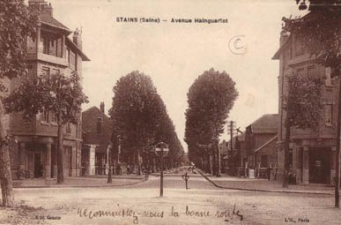
Avenue Hainguerlot (actuelle Avenue Paul Vaillant Couturier, côté pavillons)
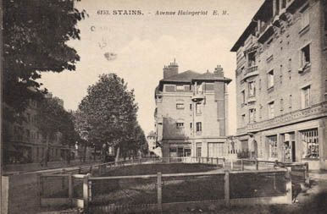
Avenue Hainguerlot (actuelle Avenue Paul Vaillant Couturier, côté commerces)
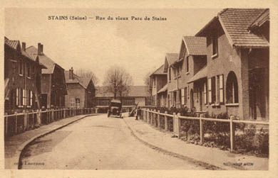
Rue du Vieux parc de Stains (actuelle rue Pierre Pierron)

L'architecture
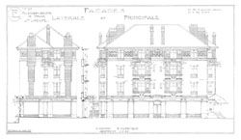Les logements se répartissent en immeubles collectifs (1220 logements) et en pavillons (456 logements), groupés par deux, trois, quatre, six ou huit. Les plans des immeubles sont déterminés par leur implantation urbaine : immeubles en T, en angle, à redents ou parallèles à la rue. Leurs éléments sont standardisés, mais l'ajout d'éléments types : bow-windows et balcons à colonnes (18 avenue de la Division Leclerc), parfois couronnés de tourelles (2 avenue de la Division Leclerc), différencient les façades.
Les maisons sont construites sur le même mode : utilisation de la brique recouverte d'un crépi moucheté coloré de plusieurs tons, avec des toits en tuile. La différenciation s'effectue par le traitement des ouvertures.
La cité-jardin de Stains est, véritablement, un exemple remarquable d'architecture pittoresque, en particulier pour ces groupements pavillonnaires. Toute la conception du bâti, de la composition générale des volumes aux éléments de base, jusqu'aux détails de couleurs et matériaux crée de la variété et bannit la monotonie tout en assurant une cohérence de style. Le caractère pittoresque se décline encore dans la complexité raffinée des associations autour de quelques types de fenêtres étroites ou hautes, portes d'entrées, porches cintrés…, auxquels s'ajoutent les contrastes de couleurs ou de matériaux à texture qui accrochent la lumière.
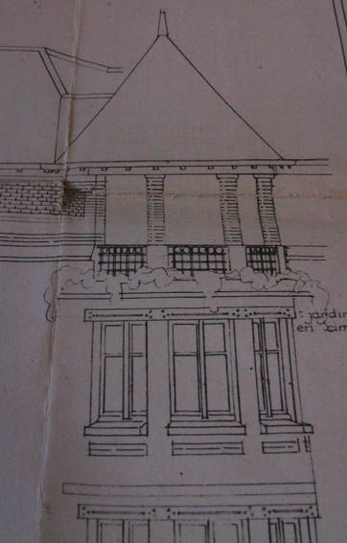 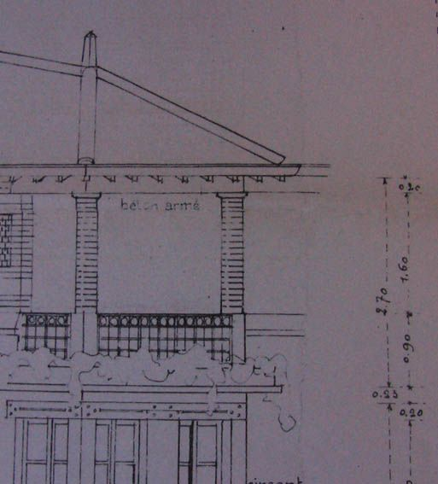 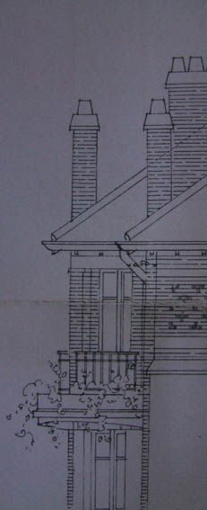 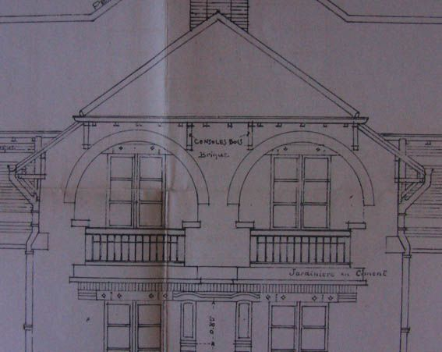
Détails de balcons - Immeubles de la cité-jardin de Stains

Le confort des logements
"Tout en tenant compte des conditions économiques et morales de la vie urbaine, il est possible d'assurer à la population laborieuse, manuelle et intellectuelle un logement présentant le maximum de confort matériel, des conditions hygiéniques de nature à éliminer les inconvénients des grandes villes et des modes d'aménagement esthétiques contrastant singulièrement avec la hideur des formules antérieurement pratiquées."
C'est ce qu'annonce Henri Sellier au Conseil général de la Seine en janvier 1919.
Le niveau de confort et d'hygiène de la cité-jardin de Stains est ainsi une véritable avancée pour l'époque. Tous les logements disposent de l'eau courante dès l'origine et 20 % environ sont équipés d'une salle de douche. Les logements les plus cossus autour de la place principale possèdent une salle de bain. Tous les logements possèdent des toilettes intérieures. Le chauffage est individuel et au charbon dans les logements en collectifs.

Paysage végétal
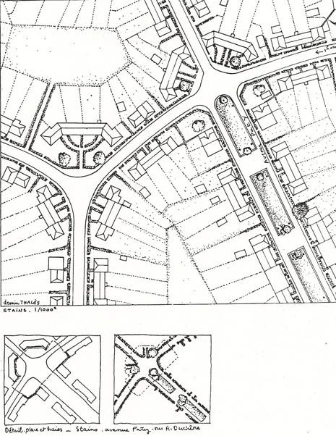
Le végétal et d'une manière plus large, le paysage apparaissent comme une constituante des cités-jardins, plus qu'un simple élément du décor urbain.
À Stains, la plantation des arbres participe, par leur positionnement sur la voirie, à la hiérarchisation des voies et crée des ambiances.
D'autres arbres, isolés, soulignent la composition urbaine. Les essences repérées dans les cités-jardins sont en général assez classiques : des tilleuls, des érables ou des platanes pour les arbres d'alignement et des essences plus nobles et quelques grands conifères (chênes, séquoias) pour les arbres isolés.
Les habitants, en plantant dans leurs jardins des essences complémentaires (fruitiers, mimosas, lilas…), s'approprient également la cité-jardin.
Détails place et haies - Avenue Paty - rue Duchêne
Echelle: 1/1000e - (1983)
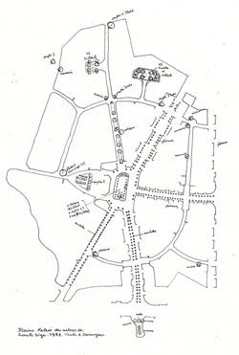
Relevé des arbres de hautes tige
Cité-jardin de Stains (1983)

Les clôtures sont constituées de haies de troènes, taillées à une hauteur d'un mètre vingt à un mètre cinquante. Par ce choix, les concepteurs se sont assurés de la pérennité de l'effet rendu car le feuillage de cette espèce est persistant. Ces haies sont accompagnées de clôtures maçonnées en béton armé qui appuient les perspectives et cernent les places.
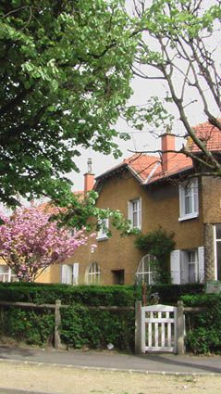
Avenue Paul Vaillant Couturier sud (2006)

